**LAPORAN TUGAS PRAKTIKUM**

**KONTRUKSI PERANGKAT LUNAK BERBASIS OBJEK**

**MODUL 8 (review)**



NAMA :AHMAD MAULANA

NRP :153040062

SHIFT : Jumat 13.00 s/d 15.00

Asisten Dosen : 1.Dicky Gusthia Risyandra

2. Husni Mubarak

3. Indriani

**JURUSAN TEKNIK INFORMATIKA**

**FAKULTAS TEKNIK**

**UNIVERSITAS PASUNDAN**

**2017**

1. **LATIHAN I (satu)**
2. 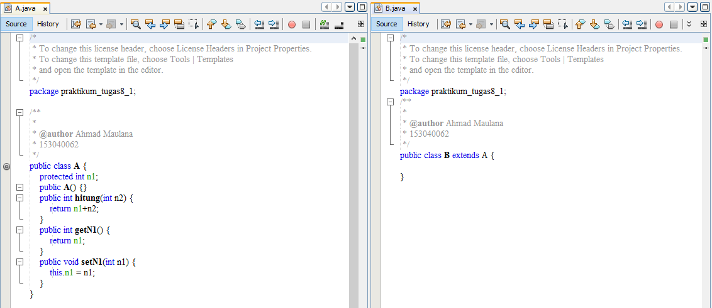
3. HASIL OUTPUT

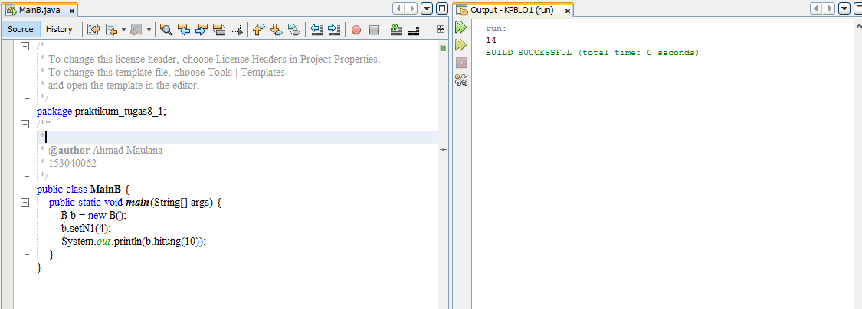

1. LATIHAN II(dua)
2. 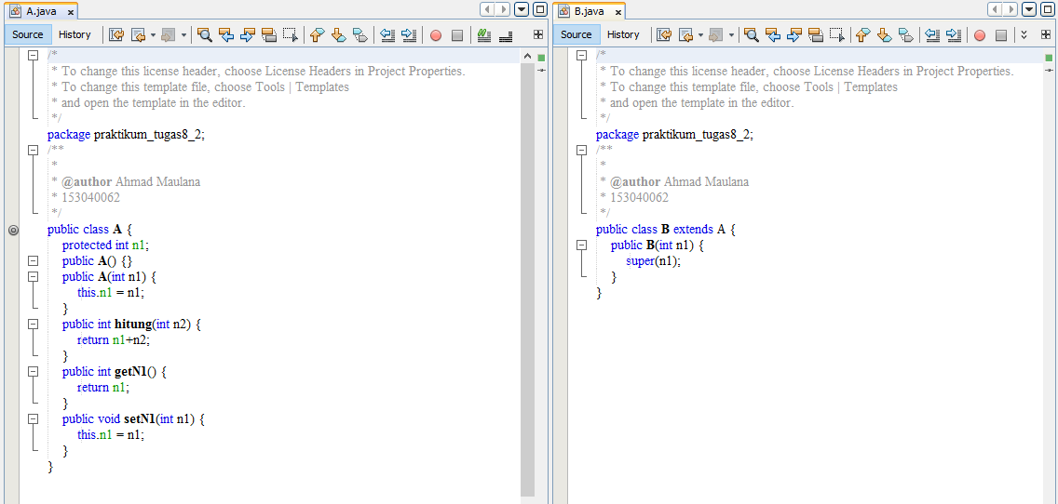
3. 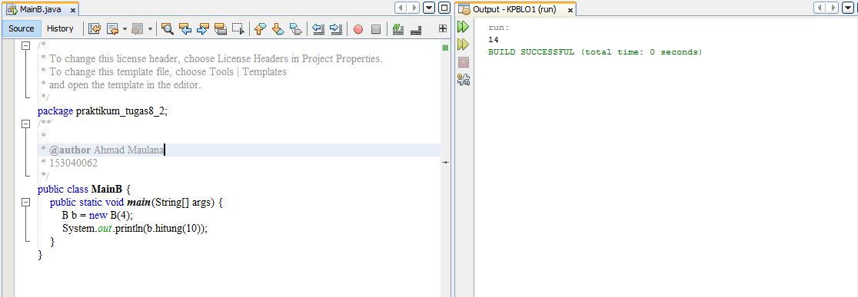
4. LATIHAN III (tiga)
5. 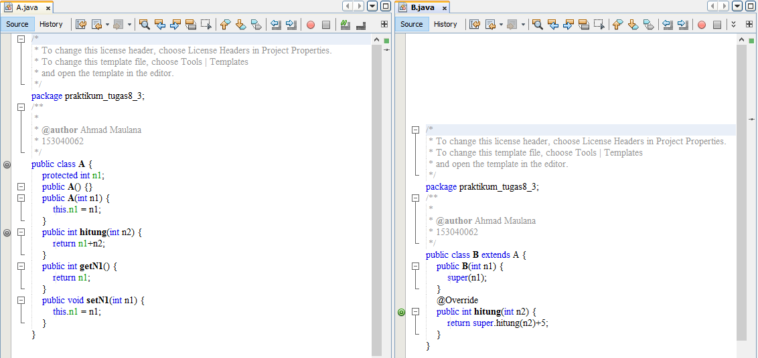
6. 